21.04.2020 UA1CEG поддерживаю «рандеву».
(Стационарное радио, 5 ватт, Delta, Р-326М с передающей приставкой, плюс Р-309,
дополнительный приёмник)

>R2AJA
>21.04.2020
>WX: Малооблачно, +12, ветер 7-10 м/с.
>Сегодня неожиданно снизились местные шумы с S9+ до S8, что дало надежду послушать больше участников >Рандеву!
>Передавал и слушал через СУ с лучом и маленькую магнитную рамку, висящую на окне балкона. Спотов на рамку не >получил, по приему - почти все станции громче шли на луч.
>В участке 14055...14065 принимал ноль станций в течении часа.
>Основную часть времени стоял на CQ. Споты не очень сильные для 5 Вт.
>DR4W R2AJA 14062.4 CW CQ 13 dB 17 wpm 1003z 21 Apr
>DL1RNN R2AJA 14062.6 CW CQ 6 dB 17 wpm 1000z 21 Apr
>ES5PC R2AJA 14062.4 CW CQ 5 dB 18 wpm 0955z 21 Apr
_{>DJ9IE R2AJA 14062.5 CW CQ 7}
.,,,,,
=========================================================================================================================
Игорь R2AJA радиолюбитель авторитетный, его сообщение более чем убедительно объясняет,
почему я сегодня работал, после прогулки, со стационарного радио.
У меня нет привычки, кого-то обвинять, просто констатирую, что работать на 14060 было бы просто не с кем.
И в леса- поля я не пошёл! Но, прогулялся…
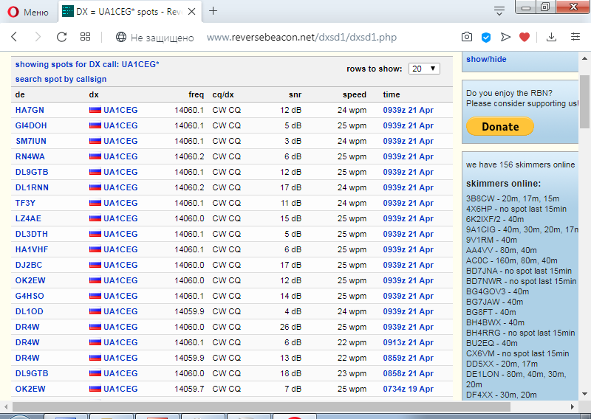Общий вызов я передавал.
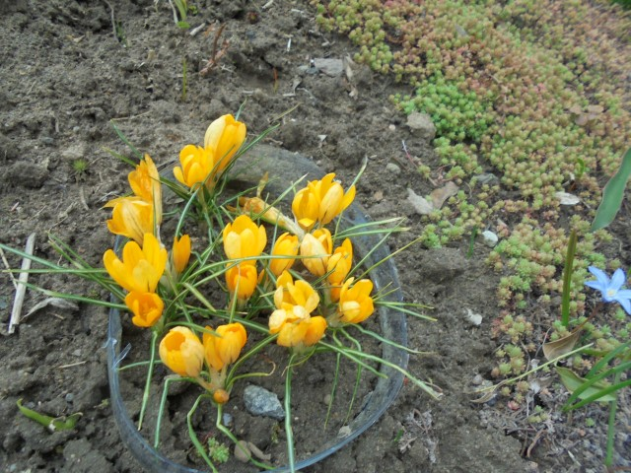

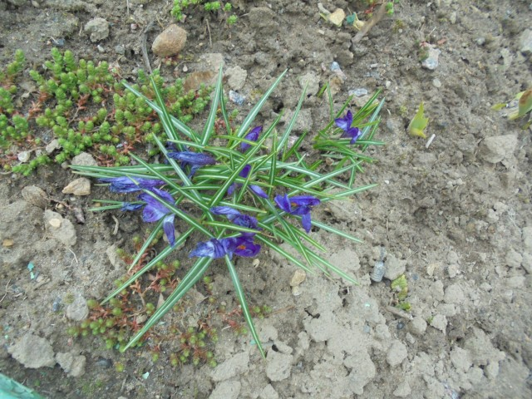

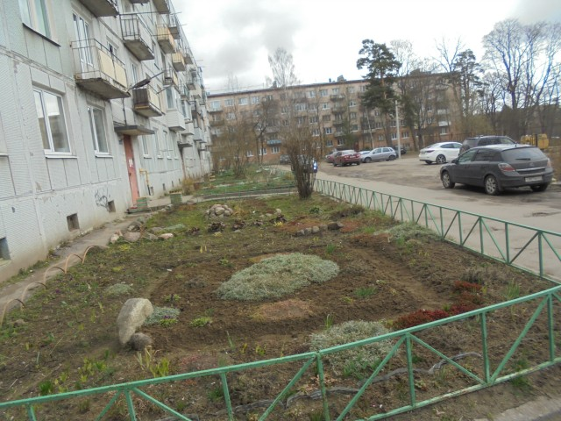

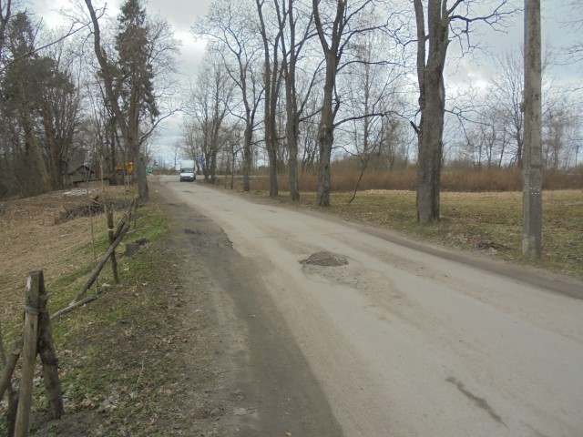

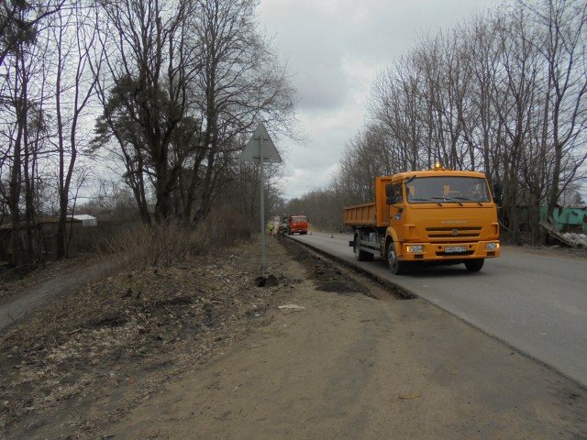

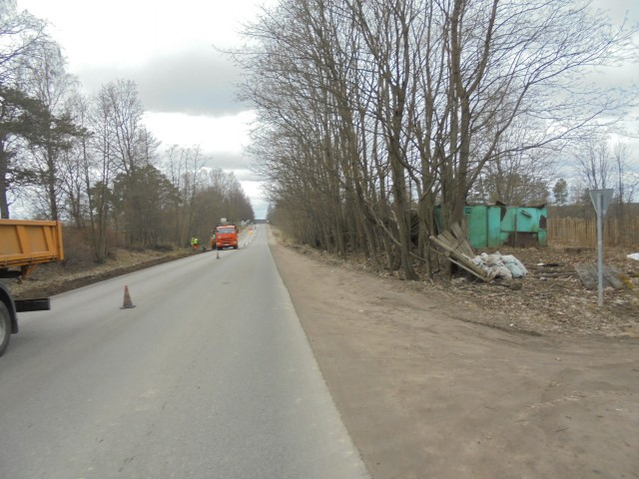

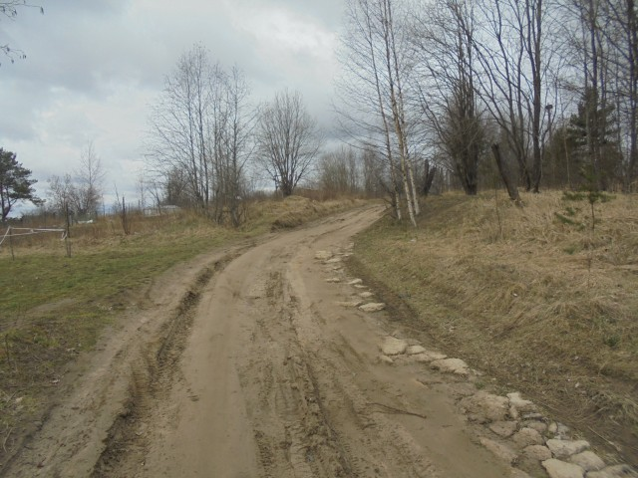

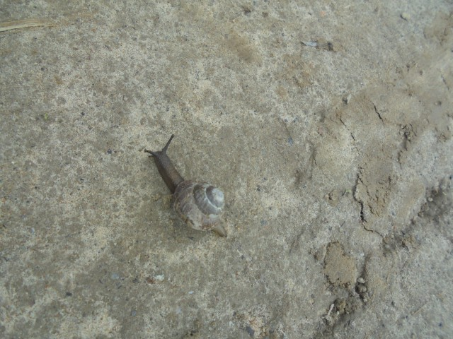
Улитки открывают сезон!
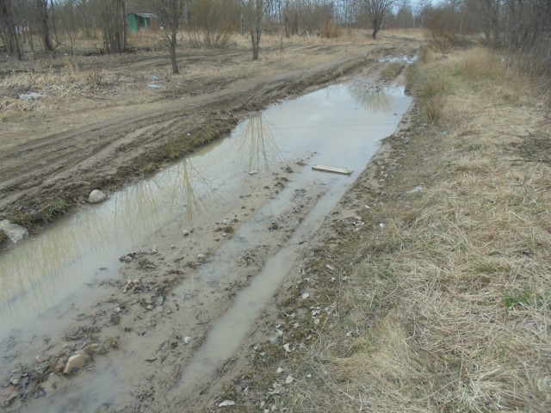

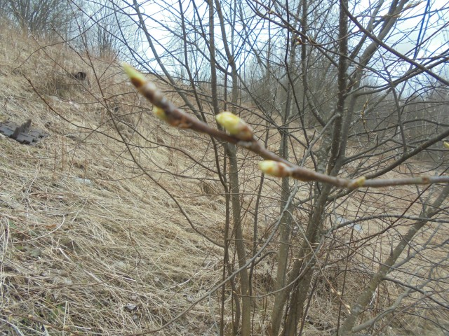

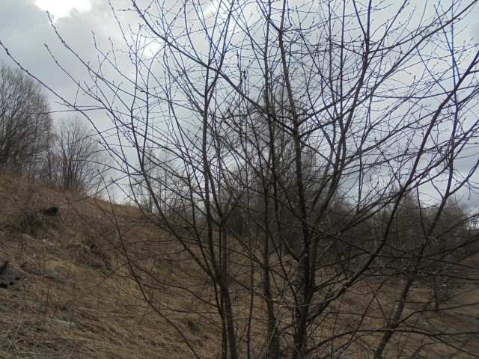

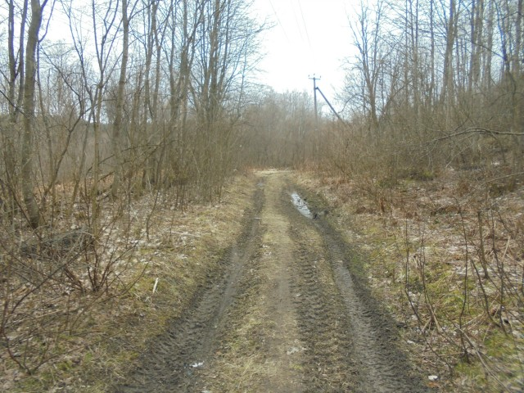

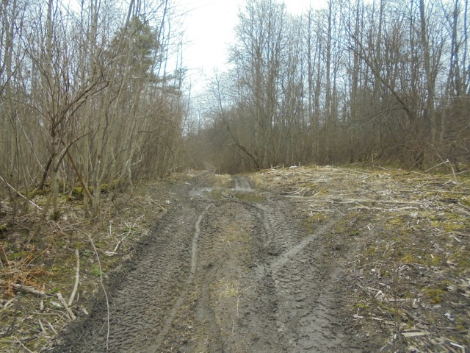

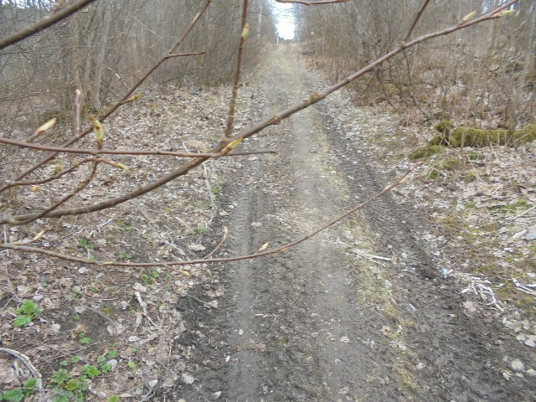

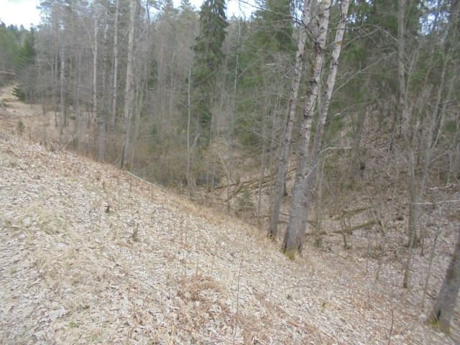

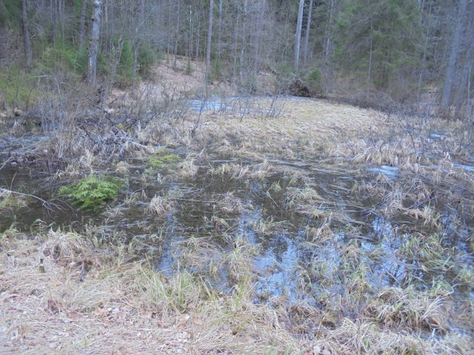

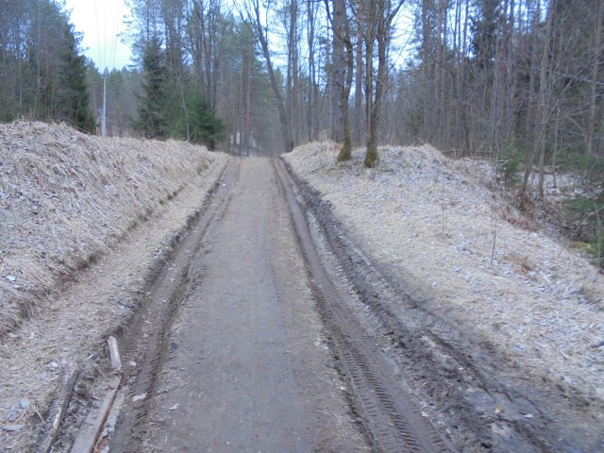

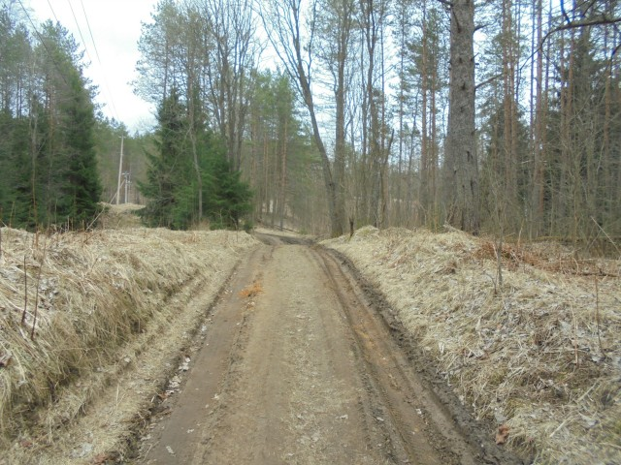

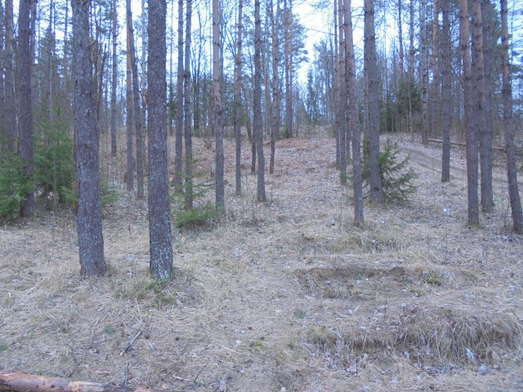

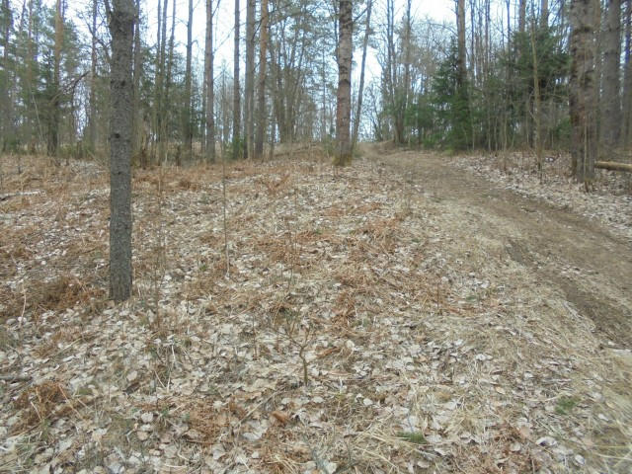

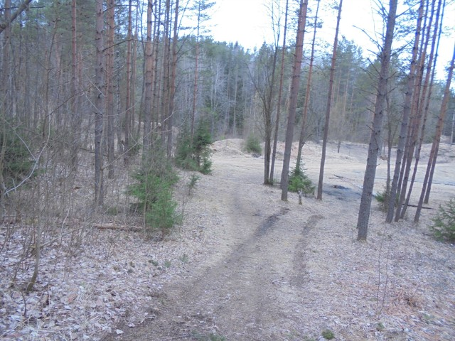

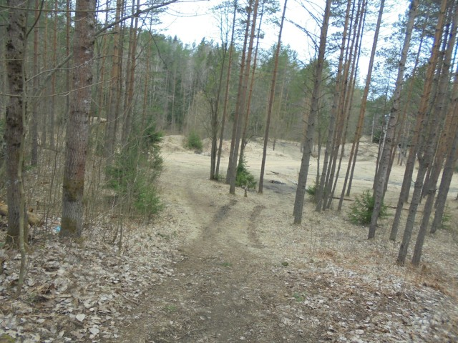

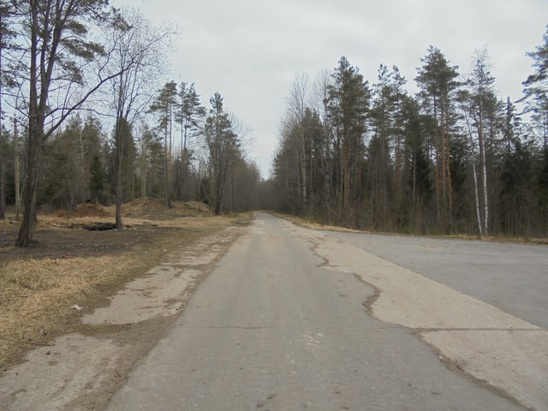

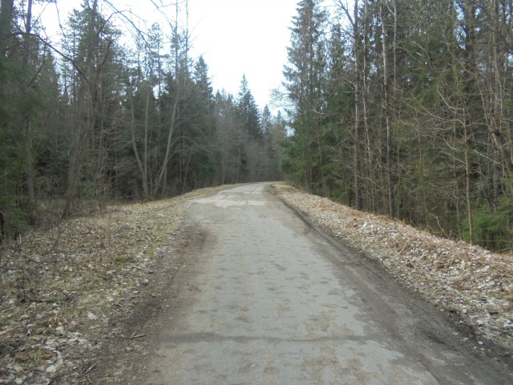

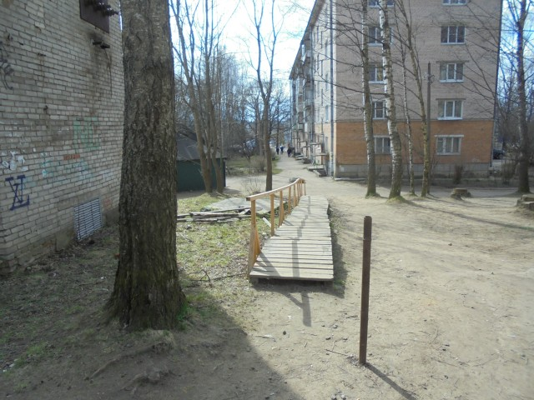

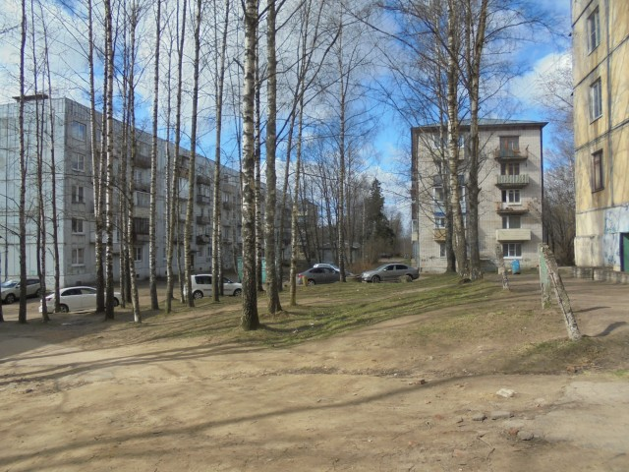

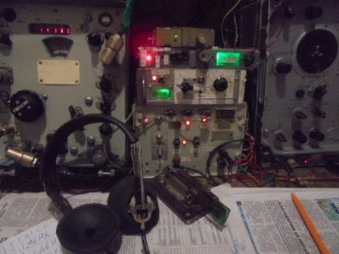

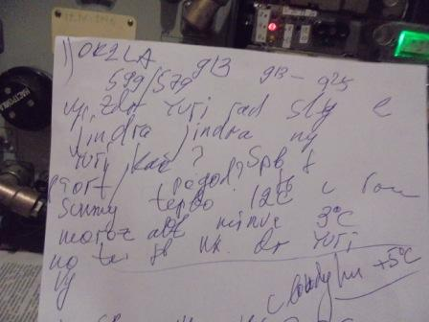

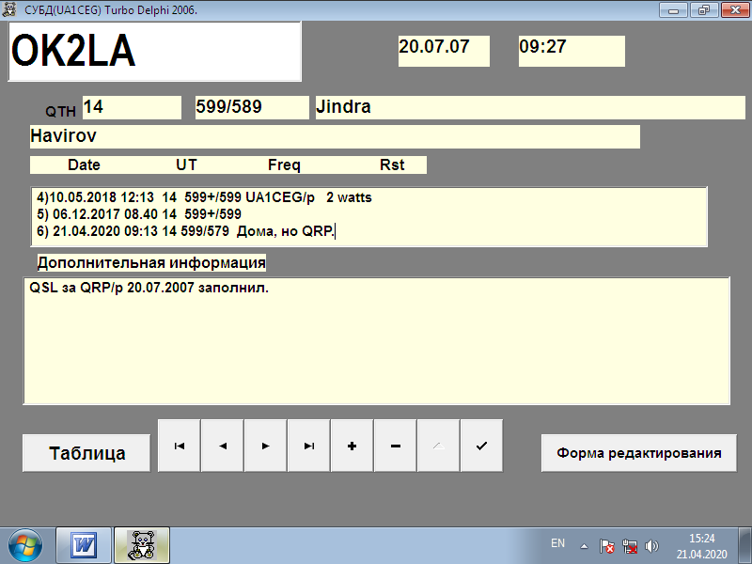

Jindra прилично владеет русским, мы с ним всегда прекрасно общаемся!

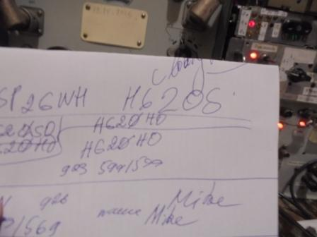

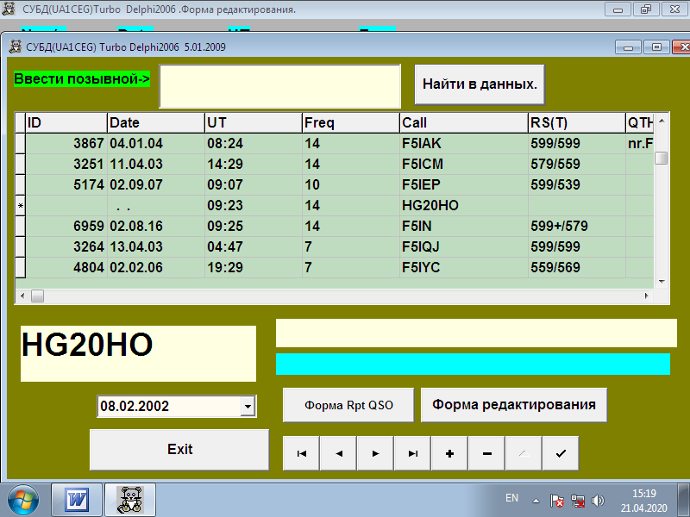

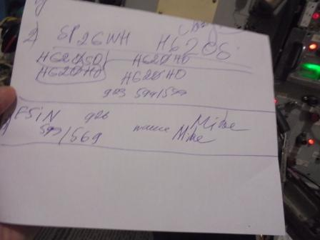

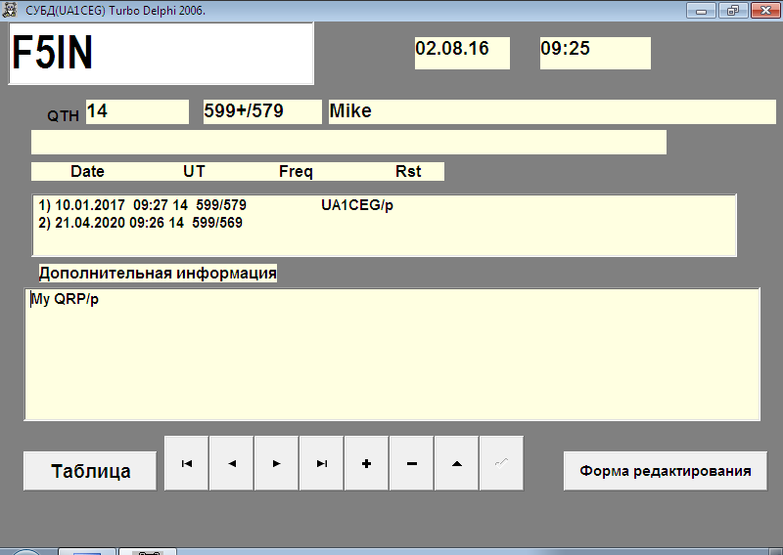

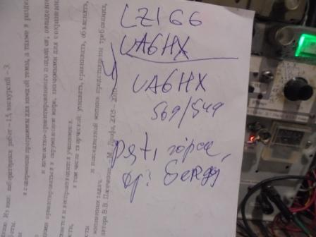

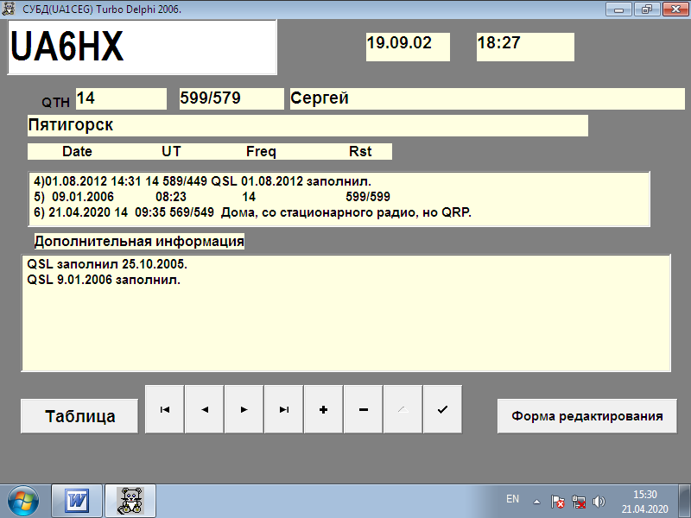

Прогулка состоялась прекрасно. В эфире я тоже поработал, но QRP QSO не получилось, на 14060 никого не было.
73! UA1CEG.

